БЕЛОРУССКИЙ ГОСУДАРСТВЕННЫЙ УНИВЕРСИТЕТ

На правах рукописи

УДК 004.4

Слободняк Сергей Витальевич

Программное обеспечение как средство решения прикладных задач.

Реферат по  
«Основам информационных технологий»

Магистранта кафедры математической кибернетики механико-математического факультета

Специальность: 01.01.00 - математика

Рецензент:   
_____________________________

Минск, 2017

**Оглавление**

ВведениЕ……………………………………………………………………… 3

Общая характеристика работы…………………………………………………. 3

Глава 1 Программное обеспечение как средство решения прикладных задач………………………………………………………… 5

* 1. Подходы к классификации программного обеспечения………………5
  2. Основные области применения и типовые задачи прикладного ПО…7
  3. СУБД как средство управления информационными массивами…….10
  4. Решение лексикографических задач средствами ПО…………………12

Глава 2. субд Microsoft Access 2010 как средство решения лексикографических задач……………………………………………..13

2.1 Создание базы данных Microsoft Access 2010…………………………15

2.2 Сортировка и фильтрация данных в Microsoft Access 2010…..............16

Заключение……………………………………………………………………..19

Библиографический список……………………………………………..20

СЛАЙДЫ ПРЕЗЕНТАЦИИ………………………………………….…………….21

зАГЛАВНАЯ СТРАНИЦА САЙТА………………………………………………22

**Введение**

В наше время программное обеспечение является важнейшим компонентом информационных технологий, включающим компьютерные программы и данные, предназначенные для решения довольно широкого круга задач. На современном этапе развития программного обеспечения актуальным остается вопрос о его применении в решении лингвистических задач, и в частности лексикографических. Наиболее активно ведется работа по созданию электронных словарей, например, широко известные переводные словари ABBYY Lingvo и Prompt или энциклопедический словарь Encarta. Но кроме этого, весьма перспективного направления работы, существует и другое, не менее значимое: создание лингвистических баз данных, которые могут быть использованы как для составления электронного словаря, так и для издания традиционного словаря. Возникает практическая необходимость в анализе возможностей программного обеспечения для решения таких лексикографических задач, как создание и управление лингвистическими базами данных.

**Общая характеристика работы**

**Актуальность темы реферата.** Одним из приоритетных направлений современной науки является компьютерная лексикография. Эта наука представляет собой синтез лексикографической теории и математических/компьютерных методов для решения поставленных задач. В Беларуси началась активная работа по созданию электронных словарей. Интересным онлайн-проектом можно назвать «Интернет-модуль Белорусского Словаря» на сайте [http://slounik.boot.by](http://slounik.boot.by/), который предназначен для перевода белорусских слов на русский и наоборот, а также имеет ограниченные возможности по переводу белорусского на английский.

Выбор темы данного реферата обусловлен необходимостью изучения перечня программного обеспечения для создания лингвистических (лексикографических) баз данных, которые могут послужить основой для создания электронного белорусского словаря иностранных слов. На данный момент существует только традиционный “Слоўнік іншамоўных слоў” А.М. Булыко, который не охватывает те заимствованные единицы, которые проникают в белорусский язык в связи с бурным развитием компьютерных технологий.

**Цель и задачи реферата.** Основной целью реферата является проанализировать перечень программного обеспечения для обработки лексикографической информации и выявить возможности применения специализированного программного средства Microsoft Access для лексикографической работы. Поставленная цель предполагает решение следующих конкретных задач:

* на основе первоисточников выяснить сущность понятия «программное обеспечение»;
* определить виды программного обеспечения, возможные подходы к классификации, основные области применения, типовые задачи, решаемые средствами программного обеспечения, применение программного обеспечения для решения лексикографических задач;
* проанализировать возможности решения лексикографических задач средствами программы Microsoft Access 2010.

**Объект и предмет реферата**. Программное обеспечение является основным объектом реферата. Предмет – виды программного обеспечения, которые применяются или могут быть использованы для лексикографической работы.

**Полученные результаты реферирования**. В реферате были проанализированы виды программного обеспечения, возможные подходы к их классификации, основные области применения, типовые задачи, решаемые средствами программного обеспечения, а также был проанализирован перечень лексикографических задач и способы их решения средствами программы Microsoft Access.

**Личный вклад соискателя.** В реферате производится анализ программного обеспечения, которое может быть использовано для решения лингвистических задач. Данный вопрос недостаточно полно освещен в специальной литературе. Также были получены значительные результаты в области применения программного обеспечения Microsoft Access для решения лексикографических задач.

**Структура и объем реферата.** Реферат состоит из введения, общей характеристики работы, двух глав, заключения, библиографического списка (10 источников). Общий объем реферата составляет 22 страниц, из которых текст реферата 19, библиографический список – 1 страница, слайды – 1 страница, заглавная страница сайта – 1 страница.

**Глава 1.**

**Программное обеспечение как средство решения прикладных задач**

Бурное развитие информационных технологий и расширение сферы их применения привели к интенсивному развитию программного обеспечения (ПО). Так, по данным сайта [www.ido.rudn.ru](http://www.ido.rudn.ru), в 1996 г. мировое сообщество затратило на программное обеспечение свыше 110 млрд. долларов. Причем тенденции развития ПО показывают, что динамика затрат имеет устойчивую тенденцию к росту, примерно 20 % в год [1]. Термин «программное обеспечение» (software) впервые применил преподаватель Принстона Джон Тьюкив в статье в журнале *American Mathematical Monthly* в 1958 г.

Программное обеспечение (software) – наряду с аппаратными средствами, важнейшая составляющая информационных технологий, включающая компьютерные программы и данные, предназначенные для решения определенного круга задач и хранящиеся на машинных носителях. Программное обеспечение представляет собой или данные для использования в других программах, или алгоритм, реализованный в виде последовательности инструкций для процессора. Сайт [www.glossary.ru](http://www.glossary.ru) дает следующее определение «Программное обеспечение – комплекс программ: обеспечивающих обработку или передачу данных; предназначенных для многократного использования и применения разными пользователями» [2]. Также уточняется, что программное обеспечение – согласно ГОСТ 19781-90 – совокупность программ системы обработки информации и программных документов, необходимых для их эксплуатации. В области вычислительной техники и программирования программное обеспечение можно понимать как совокупность всей информации, данных и программ, которые обрабатываются компьютерными системами.

* 1. **Подходы к классификации программного обеспечения**

По видам выполняемых функций программное обеспечение подразделяется на системное и прикладное. В мультимедийном электронном учебнике Е.Г. Алексеева, С.Д. Богатырева [3] схематически программное обеспечение представлено так: см. схему 1. на с. 6.

Системное ПО – это совокупность программ для обеспечения работы компьютера. Системное ПО подразделяется на базовое и сервисное. Базовое ПО включает в себя операционные системы, оболочки, сетевые операционные системы. Сервисное ПО включает в себя такие программы-утилиты, как антивирусные программы, архиваторы, программы для обслуживания носителей, программы для обслуживания сети.

К прикладным относятся программы, предназначенные для решения задач в различных сферах деятельности человека (бухгалтерские программы, текстовые и графические редакторы, переводчики, энциклопедии, игровые программы и т.д.). Прикладное ПО работает только при наличии системного ПО. Прикладные программы называют приложениями. Они подразделяются на текстовые процессоры, табличные процессоры, базы данных, интегрированные пакеты, экспертные системы, обучающие программы, игры и т.д.

Программное

обеспечение

Системное ПО

Прикладное ПО

Системы программирования

**Рисунок 1. Структура систем программирования**

Особую группу составляют системы программирования (инструментальные системы), которые являются частью системного ПО, но носят прикладной характер. Системы программирования – это совокупность программ для разработки, отладки и внедрения новых программных продуктов. Системы программирования содержат трансляторы, среду разработки программ, библиотеки справочных программ (функций, процедур), отладчики, редакторы связей. См. Рисунок 1.

По способу распространения (доставки, оплаты, ограничения в использовании) выделяют свободное ПО (Freeware), открытое ПО (Open-Source Software), закрытое ПО (Proprietary Software), коммерческое ПО (Commercial Software). Свободное ПО – это программное обеспечение, которое может свободно (бесплатно) устанавливаться и использоваться на любых компьютерах. Открытое ПО – это программное обеспечение, которое поставляется вместе с исходными текстами программ. Исходный код таких программ доступен для просмотра, изучения и изменения, что позволяет пользователю принять участие в доработке самой открытой программы, использовать код для создания новых программ и исправления в них ошибок – через заимствование исходного кода, если это позволяет совместимость лицензий. Исходные коды закрытого ПО запрещены для доступа пользователями. Закрытое ПО является частной собственностью авторов или правообладателей и не удовлетворяет критериям свободного ПО. Правообладатель закрытого ПО сохраняет за собой монополию на его использование, копирование и модификацию полностью или в существенных моментах. Коммерческое ПО – это закрытое программное обеспечение, которое распространяется на платной основе с лицензиями (классификация сайта [www.tadviser.ru](http://www.tadviser.ru) [4]).

Таким образом, программное обеспечение понимается в самом широком смысле как совокупность всей информации, данных и программ, которые обрабатываются компьютерными системами. Согласно выполняемым функциям программное обеспечение подразделяется на системное и прикладное, также выделяют инструментальное ПО, или системы программирования. По способу распространения ПО можно классифицировать как свободное и коммерческое, открытое и закрытое.

* 1. **Основные области применения и типовые задачи прикладного ПО**

Прикладное ПО применяется в самых разнообразных сферах деятельности человека. В пределах каждой области прикладное ПО призвано решать конкретные задачи. Рассмотрим области применения и типовые задачи наиболее часто встречающегося ПО [5].

1. Текстовые редакторы. Основные функции – это ввод и редактирование текстовых данных. Для операций ввода, вывода и хранения данных текстовые редакторы используют системное программное обеспечение. С этого класса прикладных программ начинают знакомство с программным обеспечением и на нем приобретают первые привычки работы с компьютером.

2. Текстовые процессоры. Разрешают форматировать, то есть оформлять текст. Основными средствами текстовых процессоров являются средства обеспечения взаимодействия текста, графики, таблиц и других объектов, составляющих готовый документ, а также средства автоматизации процессов редактирования и форматирования. Современный стиль работы с документами имеет два подхода: работа с бумажными документами и работа с электронными документами. Приемы и методы форматирования таких документов различаются между собой, но текстовые процессоры способны эффективно обрабатывать оба вида документов.

3. Графические редакторы. Широкий класс программ, предназначенных для создания и обработки графических изображений. Различают три категории: 1) растровые редакторы; 2) векторные редакторы; 3) 3-D редакторы (трехмерная графика).

4. Системы управления базами данных (СУБД). Базой данных называют большие массивы данных, организованные в табличные структуры. Основные функции СУБД: 1) создание пустой структуры базы данных; 2) наличие средств ее заполнения или импорта данных из таблиц другой базы; 3) возможность доступа к данных, наличие средств поиска и фильтрации.

В связи с распространением сетевых технологий, от современных СУБД требуется возможность работы с отдаленными и распределенными ресурсами, которые находятся на серверах Интернета.

5. Электронные таблицы. Предоставляют комплексные средства для хранения разных типов данных и их обработки. Основной акцент смещен на преобразование данных, предоставлен широкий спектр методов для работы с числовыми данными. Основная особенность электронных таблиц состоит в автоматическом изменении содержимого всех ячеек при изменении отношений, заданных математическими или логическими формулами.

Широкое применение находят в бухгалтерском учете, анализе финансовых и торговых рынков, средствах обработки результатов экспериментов, то есть в автоматизации регулярно повторяемых вычислений больших объемов числовых данных.

6. Системы автоматизированного проектирования (CAD-системы). Предназначены для автоматизации проектно-конструкторских работ. Применяются в машиностроении, приборостроении, архитектуре. Кроме графических работ, разрешают проводить простые расчеты и выбор готовых конструктивных элементов из существующей базы данных.

7. Настольные издательские системы. Автоматизируют процесс верстки полиграфических изданий. Издательские системы отличаются расширенными средствами управления взаимодействия текста с параметрами страницы и графическими объектами, но имеют более слабые возможности по автоматизации ввода и редактирования текста. Их целесообразно применять к документам, которые предварительно обработаны в текстовых процессорах и графических редакторах.

8. Редакторы HTML (Web-редакторы). Особый класс редакторов, объединяющих в себе возможности текстовых и графических редакторов. Предназначены для создания и редактирования Web-страниц Интернета. Программы этого класса можно использовать при подготовке электронных документов и мультимедийних изданий.

9. Браузеры (средства просмотра Web-документов). Программные средства предназначены для просмотра электронных документов, созданных в формате HTML. Воспроизводят, кроме текста и графики, музыку, человеческий язык, радиопередачи, видеоконференции и разрешают работать с электронной почтой.

10. Системы автоматизированного перевода. Различают электронные словари и программы перевода языка.

Электронные словари – это средства для перевода отдельных слов в документе. Используются профессиональными переводчиками, которые самостоятельно переводят текст.

Программы автоматического перевода используют текст на одном языке и выдают текст на другом, то есть автоматизируют перевод. При автоматизированном переводе невозможно получить качественный исходный текст, поскольку все сводится к переводу отдельных лексических единиц. Но, для технического текста, этот барьер снижен.

11. Интегрированные системы делопроизводства. Средства для автоматизации рабочего места руководителя. В частности, это функции создания, редактирования и форматирования документов, централизация функций электронной почты, факсимильной и телефонной связи, диспетчеризация и мониторинг документооборота предприятия, координация работы подразделов, оптимизация административно-хозяйственной деятельности и поставка оперативной и справочной информации.

12. Бухгалтерские системы. Имеют функции текстовых, табличных редакторов и СУБД. Предназначены для автоматизации подготовки начальных бухгалтерских документов предприятия и их учета, регулярных отчетов по итогам производственной, хозяйственной и финансовой деятельности в форме, приемлемой для налоговых органов, внебюджетных фондов и органов статистического учета.

13. Финансовые аналитические системы. Используют в банковских и биржевых структурах. Разрешают контролировать и прогнозировать ситуацию на финансовых, торговых рынках и рынках сырья, выполнять анализ текущих событий, готовить отчеты.

14. Экспертные системы. Предназначены для анализа данных, содержащихся в базах знаний и выдачи результатов, при запросе пользователя. Такие системы используются, когда для принятия решения нужны широкие специальные знания. Используются в медицине, фармакологии, химии, юриспруденции.

15. Геоинформационные системы (ГИС). Предназначены для автоматизации картографических и геодезических работ на основе информации, полученной топографическим или аэрографическими методами.

16. Системы видеомонтажа. Предназначены для цифровой обработки видеоматериалов, монтажа, создания видеоэффектов, исправления дефектов, добавления звука, титров и субтитров. Отдельные категории представляют учебные, справочные и развлекательные системы и программы. Характерной особенностью являются повышенные требования к мультимедийной составляющей.

Итак, прикладное ПО применяется в таких областях, как делопроизводство, банковские и финансовые структуры, образование, наука, бухгалтерский учет, полиграфия, киномонтаж, мультипликация, проектно-конструкторские работы, картографические и геодезические работы. В пределах каждой области прикладное ПО решает определенные задачи, основными из которых являются ввод и редактирование текстовых данных, создание и обработка графических изображений, электронный перевод, создание баз данных, хранение и редактирование разных видов данных, поиск необходимых данных, информации.

* 1. **СУБД как средство управления информационными массивами**

Для того, чтобы обрабатывать большие потоки данных, например, лексикографических, их надо организовывать в базы данных. «База данных (БД) – это совокупность данных, организованных по определенным правилам, которые предусматривают общие принципы описания, хранения и манипулирования данными» [6, с. 121]. Михеева Е.В. понимает под БД «организованную структуру, предназначенную для хранения информации» [7, с. 159]. По технологии хранения базы данных делятся на централизованные, размещающиеся в памяти одной вычислительной системы, и распределенные, состоящие из нескольких частей и хранящиеся на разных компьютерах.

В операционных системах специальных средств для создания и обработки баз данных обычно не предусматривается. Поэтому необходим комплекс программ, которые бы обеспечивали автоматизацию всех операций, связанных с решением этих задач. Такой комплекс программ, получивший название системы управления базами данных (СУБД, DBMS – database management system), представляет собой прикладное программное обеспечение, расширяющее возможности операционной системы по обработке баз данных.

Несмотря на различия в реализации механизмов организации хранения и управления данными, современные СУБД обладают схожей структурой. В учебнике Живицкой Е.Н. выделяется ряд основных функций, которые обязательно реализуются в современных СУБД [8, с. 38–43].

Непосредственное управление данными во внешней памяти. Эта функция включает обеспечение необходимых структур внешней памяти как для хранения данных, непосредственно входящих в БД, так и для служебных целей (например, для ускорения доступа к данным).

Управление буферами оперативной памяти. СУБД обычно работают с БД значительного размера. Если при обращении к любому элементу данных будет производиться обмен с внешней памятью, то вся система будет работать со скоростью устройства внешней памяти. Способом увеличения этой скорости является буферизация данных в оперативной памяти. В развитых СУБД поддерживается собственный набор буферов оперативной памяти с собственной дисциплиной замены буферов.

Управление транзакциями (транзакция – это последовательность операций над БД, рассматриваемых СУБД как единое целое). Любое обращение к БД приводит к целому ряду операций. Для того, чтобы обеспечить согласованное состояние данных в БД, необходимо, чтобы каждая из этих элементарных операций успешно завершила свое выполнение. Поэтому СУБД рассматривает все операции как единое целое с точки зрения транзакций. Если СУБД многопользовательская, то для нее характерны сериализация транзакций и сериальный план выполнения транзакций. Сериализация – это такой порядок планирования работы транзакций, при котором суммарный эффект смеси транзакций эквивалентен эффекту их некоторого последовательного выполнения. Сериальный план выполнения смеси транзакций – это такой план, который приводит к сериализации транзакций.

Журнализация. Одним из основных требований к СУБД является надежность хранения данных во внешней памяти. Под надежностью хранения понимается способность СУБД восстановить последнее согласованное состояние БД после любого аппаратного или программного сбоя. Понятно, что для восстановления БД нужно располагать некоторой дополнительной информацией. Наиболее распространенным методом поддержания такой избыточной информации является ведение журнала изменений БД. Журнал – это особая часть БД, недоступная пользователю СУБД и поддерживаемая с особой тщательностью, в которую поступают записи обо всех изменениях основной части БД.

Поддержка языков БД. Для работы с базами данных используются специальные языки, называемые языками баз данных. В современных СУБД обычно поддерживается единый интегрированный язык, содержащий все необходимые средства для работы с БД, начиная от ее создания, и обеспечивающий базовый пользовательский интерфейс с базами данных. Стандартным языком СУБД является язык SQL (Structured Query Language).

Другие исследователи также выделяют ряд функций СУБД [9, с. 284]:

* описание и контроль данных;
* манипулирование данными (запись, поиск, выдачу, изменение содержания);
* физическое размещение (изменение размеров блока данных, записей, использование занимаемого пространства, сортировку, сжатие, кодирование и пр.);
* защиту от сбоев, поддержку целостности;
* работу с транзакциями и файлами;
* безопасность данных.

Наиболее популярными СУБД сегодня являются Oracle, MS SQL, Server-2000, Borland Interbase, MS Access, Paradox, D-Base. Oracle – одна из наиболее мощных современных СУБД для реализации баз данных уровня корпорации, что предъявляет серьезные требования к серверу. Oracle может работать в большинстве операционных систем: Windows, Linux, UNIX, AIX, Nowell Netware. Это позволяет выбирать наиболее удобную для корпоративных задач платформу сервера. Также использование Oracle дает возможность выбора языка программирования: PL/SQL, Java. Borland Interbase содержит все, что требуется от СУБД для нужд малого и среднего бизнеса. MySQL заслужила популярность, благодаря своей высокой производительности при создании Web-приложений. Она получила широкое распространение в качестве средства работы с базами данных в Интернете. Лексикографические базы данных не существуют, но традиционные стандартные пакеты для баз данных (MS Access, Paradox, D-Base) подходят для такой работы.

Таким образом, прикладным программным обеспечением, которое позволяет работать с большими массивами данных (в том числе лексикографических) являются системы управления базами данных (СУБД), основными функциями которых можно назвать описание и контроль данных; манипулирование данными; физическое размещение; защиту от сбоев, поддержку целостности; работу с транзакциями и файлами; безопасность данных. Для работы с лексикографическими данными подходят СУБД MS Access, Paradox, D-Base.

* 1. **Решение лексикографических задач средствами ПО**

Одной из основных лексикографических задач является фиксация словарных данных. Традиционная форма фиксации словарных данных - это каталожная карточка, где описывается слово, пример словоупотребления, источник примера, синтаксическая информация и дополнительная информация, исходя из целей создания словаря. Каталожные карточки собираются в картотеки, а из картотек уже формируются словари различного рода.

Вместо обычной картотеки в компьютерных средах можно использовать записи в базы данных. Лексикографические базы данных фиксируют первичный материал, который используется для написания словарных статей словаря. Для такой работы пригодны традиционные стандартные пакеты для баз данных (MS Access, Paradox, D-Base).

Следующей задачей лексикографической работы может стать поиск примеров на словоупотребление и формирование картотеки примеров. На компьютере это намного проще, так как выбор примеров из корпуса текстов автоматизируется с помощью макросов или специальных программ-конкордансов (например, MonoConc, ParaConc, Concordance 2.0.0).

В рамках компьютерной лексикографии разрабатываются компьютерные технологии составления и эксплуатации словарей. Специальные программы – базы данных, компьютерные картотеки, программы обработки текста – позволяют в автоматическом режиме формировать словарные статьи, хранить словарную информацию и обрабатывать ее.

Этапы создания электронного словаря включают:

1. формирование словника словаря;
2. составление корпуса примеров (с использованием электронных корпусов текстов);
3. написание словарных статей;
4. копирование словарных статей в базу данных;
5. корректура текста словаря непосредственно в базе данных;
6. словарь.

Итак, прикладное ПО может привлекаться для решения разнообразных лексикографических задач. Для создания картотеки подходят СУБД (например, MS Access, Paradox, D-Base). Программы-конкордансы (например, MonoConc, ParaConc, Concordance 2.0.0) помогут сформировать корпус примеров. Совокупность разнообразных программ позволяет создать электронный словарь.

**Глава 2.**

**субд Microsoft Access 2010 как средство решения лексикографических задач**

Microsoft Access 2010 – это средство проектирования и развертывания приложений баз данных, с помощью которого можно отслеживать важную информацию. Access 2010 – это относительно новый программный продукт, пользовательский интерфейс которого изменился по сравнению с Access 2007. По данным сайта <http://office.microsoft.com> [10] новая версия включает ряд усовершенствований, связанных как с веб-публикациями, так и с использованием традиционных баз данных для настольных компьютеров. В Office Access 2007 была предусмотрена ограниченная поддержка общего доступа к базам данных в Интернете: можно было только публиковать списки и перемещать базы данных в библиотеке документов. В Access 2010 (при наличии доступа к Access в Microsoft SharePoint Server 2010) можно создавать веб-базы данных с помощью Access 2010. Пользователи могут открывать базы данных в окне браузера, однако для изменения структуры необходимо использовать Access 2010. В Access 2010 можно экспортировать данные в формат файлов PDF или XPS для печати, публикации и рассылки по электронной почте, сейчас эта возможность встроена в продукт и не требует установки дополнительных программ.

Для Access 2010 характерен улучшенный режим таблицы. Теперь создавать и использовать таблицы можно без предварительного определения полей. Приложение Access 2010 автоматически определяет оптимальный тип данных для каждого поля, поэтому на его выбор не нужно тратить время. Благодаря новому столбцу «Щелкните, чтобы добавить» сразу видно, где можно добавить новое поле, а если нужно изменить тип данных или формат отображения нового или существующего поля, это можно сделать с помощью команд, расположенных на ленте на вкладке «Изменение полей». Можно также вставлять данные в новую таблицу из таблиц Microsoft Office Excel, при этом приложение Access 2010 автоматически создает все поля и распознает типы данных. Область «Список полей», которая появилась в Access 2007, позволяет добавлять поля из других таблиц. Можно перетаскивать поля из таблицы в источнике записей, из связанных таблиц или из несвязанных таблиц в базе данных.

Появившееся в Access 2010 представление Backstage содержит команды, применяемые ко всей базе данных (например, сжатие, восстановление или открытие базы данных). Команды располагаются на вкладках в левой части экрана, причем каждая из вкладок содержит набор связанных команд или ссылок. Например, при нажатии кнопки «Создать» появляется набор кнопок, позволяющих создать базу данных с нуля или на основе одного из готовых шаблонов.

* 1. **Создание базы данных Microsoft Access 2010**

Чтобы создать базу данных, надо выполнить указанные ниже действия.

1. Запустить Microsoft Access.
2. На вкладке «Создать**»** в представлении Backstage нажать кнопку «Новая база данных» или «Пустая веб-база данных». От выбранного варианта будет зависеть функциональность базы данных. Базы данных для настольных компьютеров нельзя опубликовать в Интернете, а веб-базы данных не поддерживают некоторые возможности баз данных для настольных компьютеров, например итоговые запросы.
3. Ввести имя базы данных в расположенное справа поле «Имя файла**»**. Чтобы изменить расположение создаваемого файла, нажмите кнопку «Обзор» рядом с полем «Имя файла», укажите новое расположение и нажмите кнопку «ОК».
4. Нажать кнопку «Создать**»**. Приложение Access создаст базу данных и откроет в [режиме таблицы](javascript:AppendPopup(this,'862844516_1')) пустую таблицу (с именем "Таблица 1").
5. Приложение Access поместит курсор в первую пустую ячейку столбца «Щелкните, чтобы добавить» новой таблицы. Чтобы добавить данные, введите их с клавиатуры или вставьте из другого источника, как описано ниже в разделе  Вставка данных из другого источника в таблицу Access[.](http://office.microsoft.com/ru-ru/access-help/HA101829991.aspx#_Paste_data_from)

Ввод данных в режиме таблицы похож на ввод данных в электронную таблицу Microsoft Excel. Основное ограничение заключается в том, что данные следует вводить в смежные строки и столбцы, начиная с левого верхнего угла таблицы. Не следует пытаться форматировать данные, добавляя пустые строки и столбцы, как в электронной таблице Microsoft Excel, поскольку это приведет к потере места в таблице. Таблица просто содержит введенные данные. Наглядное представление данных обеспечивается с помощью форм и отчетов, которые создаются позже.

Структура таблицы создается при вводе данных. При добавлении каждого нового столбца в таблицу задается новое поле. Приложение Access задает [тип данных](javascript:AppendPopup(this,'426570681_2')) поля в зависимости от типа вводимых данных. Например, если в столбец введены только даты, приложение Access задаст для этого поля тип "Дата и время". Если впоследствии попытаться ввести в это поле значение, не являющееся датой (например, имя или номер телефона), будет выведено сообщение о том, что значение не соответствует типу данных столбца.

Создадим пустую базу данных и введем необходимые лексикографические данные: см. рисунок 2.1.

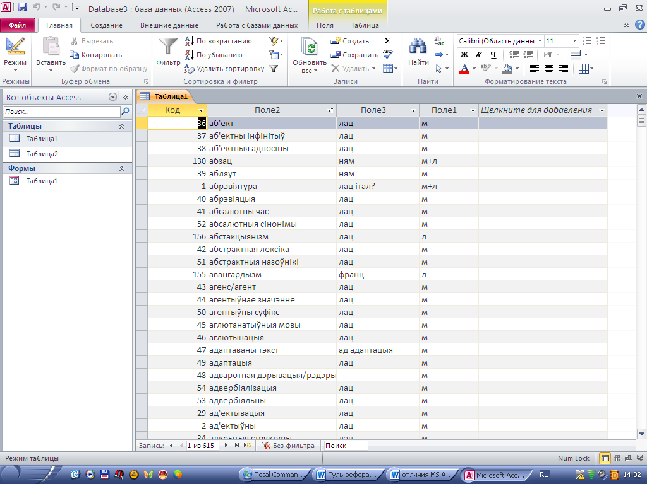

**Рисунок 2.1. – Окно Microsoft Access. База данных.**

Имеющиеся поля содержат: во-первых, само реестровое слово, во-вторых, сведения о языке-доноре, в-третьих, данные об источнике (словаре), из которого взята информация (м, л – условные сокращения).

Подводя итоги, следует отметить, что Access 2010 дает возможность создать базу данных на настольном компьютере, в которой можно разместить лексикографические данные, в частности заимствованную лексику, создать необходимое количество полей для отображения необходимой информации (язык-донор, источник (словарь)).

* 1. **Сортировка и фильтрация данных в Microsoft Access 2010**

Режим таблицы позволяет сортировать записи (упорядочивать по возрастанию или по убыванию) и осуществлять выборку данных по различным критериям для одного поля или для нескольких полей сразу. Для сортировки данных таблицы следует выделить поле, по которому должны быть отсортированы записи, и выбрать необходимую команду из контекстного меню (правая клавиша мыши). Microsoft Access 2010 сортирует записи по возрастанию в таком порядке: цифры от 1 до 9, буквы от А до Я и от Я до А. В рис. 1. на произведена сортировка реестровых слов по алфавиту (от А до Я).

Фильтры позволяют отображать на экране только записи, удовлетворяющие определенному условию. Самыми простыми способами отбора записей являются фильтр по выделенному фрагменту и обычный фильтр. При использовании фильтра по выделенному фрагменту следует в каком-либо поле выделить значение, которое содержит записи, включаемые в результатирующий набор при применении фильтра. Затем вызвать контекстное меню и выбрать «Текстовые фильтры». Для задания условий отбора с помощью обычного фильтра следует выбрать команду «Найти» на ленте. Также с помощью этой команды можно произвести не только поиск, но и замену. Воспользуемся фильтрами. Например, зададим в поле 3 по выделенному фрагменту текстовый фильтр «содержит лац» и получим список заимствований из латинского языка. См. рисунок 2.2.

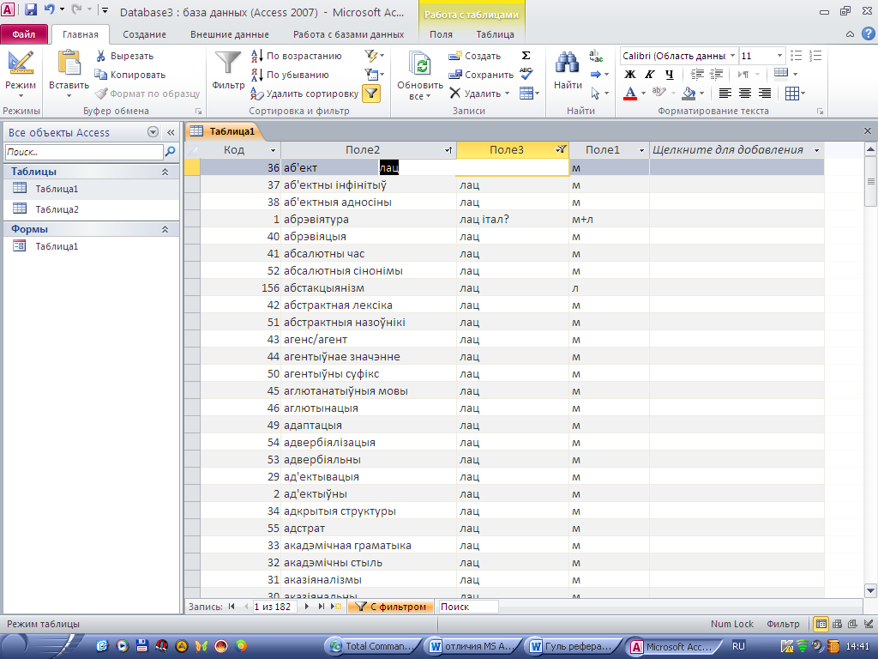**Рисунок 2.2. – Окно Microsoft Access 2010. Текстовый фильтр**

Аналогичным образом можно получить список заимствований из греческого, немецкого, французского и т.д., что очень важно при анализе языка-источника заимствованной лексики.

Таким образом, функции сортировки и фильтрации данных в Microsoft Access 2010 предоставляют широкие возможности для анализа лексикографических данных. Например, можно классифицировать данные по языку-донору либо по источнику информации (словарю).

Следует отметить, что СУБД Microsoft Access 2010 является довольно эффективным средством для работы с лексикографическим данными. Создав пустую базу данных на настольном компьютере, можно ввести в нее целый перечень данных, необходимых для работы лексикографа. Поля позволяют вводить разнообразную текстовую информацию, например, язык-донор, язык-посредник, словарь, значение слова. Используя фильтры, можно произвести классификацию лексики по разным основаниям.

**заключение**

В данном реферате был проанализирован перечень программного обеспечения для обработки лексикографической информации и выявлены возможности применения специализированного программного средства Microsoft Access 2010 для решения лексикографических задач.

В процессе работы были решены поставленные задачи:

* на основе первоисточников была раскрыта сущность понятия «программное обеспечение»;
* определены виды программного обеспечения, возможные подходы к классификации, основные области применения, типовые задачи, решаемые средствами программного обеспечения, возможности применения программного обеспечения для решения лексикографических задач;
* проанализированы возможности решения различных лексикографических задач средствами программы Microsoft Access 2010.

Таким образом, были получены следующие выводы:

1. Программное обеспечение – это совокупность всей информации, данных и программ, которые обрабатываются компьютерными системами. Программное обеспечение подразделяется на системное и прикладное, также выделяют инструментальное ПО, или системы программирования. По способу распространения ПО можно классифицировать как свободное и коммерческое, открытое и закрытое.
2. Прикладным программным обеспечением, которое позволяет работать с большими массивами данных (в том числе лексикографических) являются системы управления базами данных (СУБД), основными функциями которых можно назвать описание и контроль данных; манипулирование данными; физическое размещение; защиту от сбоев, поддержку целостности; работу с транзакциями и файлами; безопасность данных. Для работы с лексикографическими данными подходят СУБД MS Access, Paradox, D-Base. Программы-конкордансы (например, MonoConc, ParaConc, Concordance 2.0.0) помогут сформировать корпус примеров. Совокупность разнообразных программ позволяет создать электронный словарь.
3. Access 2010 дает возможность создать базу данных на настольном компьютере, в которой можно разместить лексикографические данные, в частности заимствованную лексику, создать необходимое количество полей для отображения дополнительной информации.
4. Функции сортировки и фильтрации данных в Microsoft Access 2010 дают широкие возможности для анализа лексикографических данных.

**Библиографический список**

1. Программное обеспечение компьютера // Институт международных программ Российского университета дружбы народов [Электронный ресурс]. – 2011. – Режим доступа : <http://www.ido.rudn.ru/nfpk/inf/inf5.html>. – Дата доступа : 12.02.2012.
2. Glossary Commander // Web-and-Press [Электронный ресурс]. – 2000–2011. – Режим доступа : <http://www.glossary.ru/cgi-bin/gl_sch2.cgi?RPwujwgsstul!uhlxvl,ltol>. – Дата доступа : 19.02.2012.
3. Алексеев, Е.Г. Мультимедийный электронный учебник // Е.Г. Алексеев, С.Д. Богатырев. – Мордовский государственный университет [Электронный ресурс]. – 2009. – Режим доступа : <http://inf.e-alekseev.ru/text/Klassif_po.html>. – Дата доступа : 16.02.2012.
4. Программное обеспечение (статья) // Центр выбора технологий и поставщиков [Электронный ресурс]. – 2005–2011. – Режим доступа : <http://www.tadviser.ru/index.php/%D0%A1%D1%82%D0%B0%D1%82%D1%8C%D1%8F:%D0%9F%D1%80%D0%BE%D0%B3%D1%80%D0%B0%D0%BC%D0%BC%D0%BD%D0%BE%D0%B5_%D0%BE%D0%B1%D0%B5%D1%81%D0%BF%D0%B5%D1%87%D0%B5%D0%BD%D0%B8%D0%B5>. – Дата доступа : 18.02.2012.
5. Лекции по информатике // Информационно-познавательный журнал «Виктория» [Электронный ресурс]. – 2000–2009. – Режим доступа : <http://www.victoria.lviv.ua/html/informatika/lecture8.htm>. – Дата доступа: 22.02.2012.
6. Морозевич, А.Н. Информатика : учеб. пособие / А.Н. Морозевич, А.М. Зеневич ; под общ. ред. А.Н. Морозевича. – Минск, Вышэйшая школа, 2006. – 283 с.
7. Михеева, Е.В. Информационные технологии в профессиональной деятельности : учеб. пособие для студ. сред. проф. образования / Е.В. Михеева. – 5-е изд., стер. – М. : Академия, 2006. – 384 с.
8. Живицкая, Е.Н. Информационные технологии : учеб. пособие для учащихся экон. специальностей учреждений, обеспечивающих получение сред. спец. образования / Е.Н. Живицкая, И.Г. Орешко, Э.С. Иванова. – Минск : Беларусь, 2008. – 205 с.
9. Максимов, Н.В. Современные информационные технологии : учеб. пособие / Н.В. Максимов, Т.Л. Партыка, И.И. Попов. – М. : ФОРУМ, 2008. – 512 с.
10. Что такое Access? // Корпорация Майкрософт. [Электронный ресурс]. – 2012. – Режим доступа : <http://office.microsoft.com/ru-ru/access-help/HA010342117.aspx>. – Дата доступа : 27.02.2012.

